**I N F O R M E F I N A L D E A C T I V I D A D E S**

**COOPERACIÓN BILATERAL ENTRE EL**

**MINISTERIO DE PRODUCCIÓN Y TRABAJO DE ARGENTINA Y LA**

**SECRETARÍA DE TRABAJO Y PREVISIÓN SOCIAL DE MÉXICO**

**SOBRE INSPECCIÓN LABORAL**

**PARA LA IDENTIFICACIÓN DEL TRABAJO INFANTIL**

Ciudad de México - 23 al 26 de septiembre de 2019

**Breve descripción de la actividad**

En el marco de la 12ª Convocatoria de Cooperación Bilateral de la *Red Interamericana para la Administración Laboral* (RIAL), coordinada por la Organización de Estados Americanos (OEA), que tiene como propósito fortalecer las capacidades humanas e institucionales de los Ministerios de Trabajo de la región a través de la asesoría técnica directa entre ellos, una delegación de tres expertos del Ministerio de Producción y Trabajo de Argentina viajó a la Ciudad de México para brindar asesoría técnica en materia de abordaje general de la problemática e Inspección Laboral, a fin contribuir en la erradicación del trabajo infantil y adolescente no protegido.

El **objetivo general** de esta cooperación fue conocer y analizar el diseño del programa de formación sistemática en materia de prevención y erradicación del trabajo infantil y protección del trabajo adolescente de Argentina, así como su sistema de gestión y seguimiento, a fin de fortalecer las tareas propias de la inspección para la debida identificación del trabajo infantil en México.

Por parte del Ministerio de Producción y Trabajo de Argentina participaron los expertos:

* **Martín De Nicola** – *Coordinador de Políticas de Erradicación del Trabajo Infantil y Protección del Trabajo Adolescente*, Secretaría de Promoción, Protección y Cambio Tecnológico.
* **Silvia Kutscher** – *Coordinadora de Prevención del Trabajo Infantil y Protección del Trabajo Adolescente*, Dirección Nacional de Fiscalización del Trabajo y la Seguridad Social, Secretaría de Trabajo.
* **Vanesa Paz** – *Equipo técnico de la Coordinación de Políticas de Erradicación del Trabajo Infantil y Protección del Trabajo Adolescente*, Secretaría de Promoción, Protección y Cambio Tecnológico.

Por parte de la Secretaría del Trabajo y Previsión Social (STPS) de México, participaron con algunas intervenciones y fungieron como anfitriones:

* **José María Morelos Ordaz** – *Director General de Inspección Federal del Trabajo*, Secretaría del Trabajo y Previsión Social.
* **Cinthya Galicia Galicia** – *Directora de Inspección*, Dirección General de Inspección Federal del Trabajo, Secretaría del Trabajo y Previsión Social.
* **Daniel Fernando Ramiro Reyes** – *Jefe del Departamento de Difusión y Capacitación Especializada,* Dirección General de Inspección Federal del Trabajo, Secretaría del Trabajo y Previsión Social.

Los trabajos comenzaron formalmente el día lunes 23 de septiembre, con un acto inaugural por parte de la Titular de la Institución, Luisa María Alcalde Luján, Secretaria del Trabajo y Previsión Social, en cuyas palabras de agradecimiento se destacó que la República de Argentina es reconocida internacionalmente por los avances logrados en la erradicación del Trabajo Infantil.

Los expertos del Ministerio de Producción y Trabajo de Argentina compartieron con 20 inspectores e inspectoras del trabajo adscritos a la Dirección General de Inspección Federal del Trabajo que asistieron a cada una de las actividades programadas en los cuatro días de trabajo los pormenores de algunas de las iniciativas con las que cuentan para eliminar esta práctica, como:

* La Comisión Nacional para la Erradicación del Trabajo Infantil;
* Las Comisiones Provinciales para la Prevención y Erradicación del Trabajo Infantil;
* La Red de Empresas contra el Trabajo Infantil.

Los servidores públicos de la STPS pudieron conocer y analizar el diseño de estos programas, así como los sistemas de gestión y seguimiento desde la inspección laboral, a fin de fortalecer su labor.

Asimismo, la Dirección General de Inspección Federal del Trabajo de la STPS compartió con los expertos argentinos la experiencia de su labor en la materia, así como el marco normativo que rige su trabajo y los esfuerzos institucionales en el tema.

Finalmente, en el cierre de la jornada, la Dirección General de Inspección explico brevemente la Política de Inspección en cuanto al trabajo de menores en México y la detección del trabajo infantil a través de la aplicación del Protocolo de Inspección del Trabajo en materia de Erradicación del Trabajo Infantil y Protección al Trabajo Adolescente Permitido, para dar paso posteriormente al intercambio de experiencias sobre el tema principal, entre los Inspectores Federales del Trabajo y lo expertos argentinos.

**Principales resultados y aprendizajes**

La dinámica permitió realizar el siguiente cuadro con las principales diferencias entre la actuación del Ministerio de Producción y Trabajo de Argentina y la Secretaría del Trabajo y Previsión Social, en razón de sus atribuciones, recursos e instrumentos de actuación:

|  |  |  |
| --- | --- | --- |
| **No.** | **Inspección en la República de Argentina** | **Inspección en los Estados Unidos Mexicanos** |
| 1. | Facultad de actuación sin previa notificación u orden de inspección. | Bajo la garantía jurídica de fundar y motivar cualquier acto de autoridad, para efectos de la actuación de los inspectores federales del trabajo se requiere de una orden de inspección, ya sea de tipo ordinaria o extraordinaria. |
| 2. | Articulación con organismos para su intervención. La inspección necesariamente debe articular con la Copreti o el área local de protección de derechos, a quienes les da aviso para que intervengan, cada vez que se encuentra un Niño, Niña o Adolescente trabajador | Las y los inspectores federales del trabajo no cuentan con facultades para intervenir directamente con los menores que pudieran encontrarse, existen otras autoridades que sí se encuentran facultadas para ello. |
| 3. | Trabajo articulado entre empresas, gobiernos y sindicatos. | Actualmente se están impulsando acciones de colaboración entre los factores de la producción, en coordinación con otras áreas de la Institución. |
| 4. | Uso de tecnología. Inspección digitalizada y utilización de drones. | Si bien se hace uso de las tecnologías, los drones no son un recurso con el que actualmente se cuente. |
| 5. | Organización y logística previa. | Existe una organización y logística para la realización de las inspecciones, no obstante, puede ser un tema a fortalecer, en aquellos casos en donde pueda llevarse a cabo una mejor planeación y coordinación, incluso con otras instituciones. |
| 6. | Personal especializado por materia. | Se requiere de un reforzamiento en materia de capacitación específica. |
| 7. | Capacitación constante en campo. | Se requiere de un reforzamiento en la capacitación en campo. |
| 8. | Articulación entre dependencias. | Se debe fortalecer el conocimiento de las atribuciones entre las dependencias que pueden y deben intervenir ante estos casos, así como los trabajos de coordinación interinstitucional. |
| 9. | Convenios ratificados OIT. Ratificación de los convenios 81 y 129 sobre inspección del trabajo en la industria y el comercio y en el agro, además de los convenios 138 y 182. | Convenios 182 y 138 ratificados. |
| 10. | Actas específicas y diferenciadas para trabajo infantil prohibido y trabajo adolescente. | Se realizan inspecciones en las diferentes materias y por protocolo según aplique, no hay actas focalizadas para el caso específico de menores. |
| 11. | Se considera como una política pública específica, desde su propio Plan Nacional para la Prevención y Erradicación del Trabajo Infantil y Protección del Trabajo Adolescente 2018-2022. Existencia, dentro de la Dirección Nacional de Fiscalización del Trabajo y la Seguridad Social, de un área específica -la Cooditia- dedicada al fortalecimiento de la inspección del TI y TA. . | No se considera de manera específica en el Plan Nacional de Desarrollo. |
| 12. | Se cuenta con una línea telefónica para presentar denuncias en tiempo real y así evitar que el proceso de denuncia sea más tardado. | No se cuenta con este servicio para presentar denuncias las 24 horas, se cuenta con una línea telefónica en el Centro de Mando de la Dirección General de Inspección Federal del Trabajo, en la que cualquier persona trabajadora puede presentar una queja sobre cualquier situación que pudiera vulnerar sus derechos humanos y laborales. |

Durante el desarrollo de las actividades se intercambiaron puntos de vista sobre las áreas de oportunidad en materia de Trabajo Infantil que enfrentan ambos países, destacando para México la posibilidad de fortalecer:

* Una mejor articulación interinstitucional para el tratamiento del Trabajo Infantil;
* La labor inspectiva a través de la dotación de las herramientas necesarias, la optimización de los recursos (financieros, materiales y humanos) de los que actualmente se dispone;
* El registro de seguimiento a los casos a fin de que los inspectores puedan apreciar el impacto de su labor.

**Evaluación de la actividad y recomendaciones**

Se logró alcanzar los siguientes objetivos:

* Se identificaron los elementos que utiliza el Ministerio de Producción y Trabajo de Argentina para el fortalecimiento de la Inspección Federal del Trabajo en materia de trabajo infantil y adolescente.
* Se fortalecieron las habilidades y actitudes necesarias de los inspectores federales del trabajo para desarrollar con la debida sensibilización y eficacia de las inspecciones del trabajo, a fin de detectar trabajo infantil y adolescente no protegido.
* Se identificaron algunas buenas prácticas para facilitar una más ágil coordinación de la Inspección del Trabajo con las instituciones y/u organizaciones públicas y privadas que afrontan la problemática de la niñez en el país.

**Pasos a seguir**

Derivado de esta cooperación, la Secretaría del Trabajo y Previsión Social de México tiene la firme convicción de mejorar las prácticas de la inspección del trabajo, lo cual pudiera llevarse a cabo mediante la coordinación de la Dirección General de Inspección Federal del Trabajo con otras dependencias de la administración pública competentes para:

* Una de las prioridades para la Dirección General de Inspección Federal del Trabajo es la capacitación para todo el personal inmerso en el proceso de inspección, focalizando fundamentalmente aquella que permita a las y los inspectores federales del trabajo fortalecer el desempeño de sus facultades y atribuciones. Por ello, atendiendo a la relevancia que tiene para la Secretaría del Trabajo y Previsión Social atender, desde el ámbito de sus atribuciones, el tema de trabajo infantil, éste será uno de los temas prioritarios en las capacitaciones presenciales que deban proporcionarse, a fin de dotarles de mayores elementos para la posible detección de casos y el protocolo a seguir en caso de encontrar trabajo infantil en algún centro de trabajo.

Para ello, habrá coordinación con otras áreas de la STPS que, de acuerdo a sus atribuciones, podrán coadyuvar a la impartición de los temas que para ello se requiera.

* Existe una línea telefónica en el Centro de Mando de la Dirección General de Inspección Federal del Trabajo, en la que cualquier persona trabajadora puede presentar una queja sobre alguna situación que pudiera vulnerar sus derechos humanos y laborales, o bien los de cualquier menor en edad no permitida para trabajar que se encuentre en ese supuesto. Existe otro mecanismo para presentar alguna queja o denuncia, que es vía electrónica al correo [inspeccionfederal@stps.gob.mx](mailto:inspeccionfederal@stps.gob.mx), al cual se le da seguimiento las 24 horas, por parte de los servidores públicos responsables del Centro de Mando.
* La STPS tiene perfectamente definida su política contra el trabajo infantil, en estricto apego y respeto a lo establecido en la Ley General de los Derechos de Niñas, Niños y Adolescentes, en tal razón se llevan a cabo trabajos a través de la Comisión Intersecretarial para la Prevención y Erradicación del Trabajo Infantil y la Protección de Adolescentes trabajadores en edad permitida en México (CITI), la cual es presidida por la propia Secretaría, por lo que a través de ésta Comisión se buscará fortalecer las acciones institucionales para intervenir debidamente, priorizando el interés superior de la niñez, el cual debe ser considerado de manera primordial en la toma de decisiones.

En tal razón, la Dirección General de Inspección Federal del Trabajo trabajará coordinadamente con la Dirección General de Previsión Social, ambas unidades administrativas de la STPS que, conforme a sus respectivas atribuciones, podrán consensar las acciones a seguir con el apoyo de las funciones que desempeña la CITI.

* Generar políticas públicas que permitan combatir coordinadamente el trabajo infantil. Considerando que éste es un objetivo muy amplio, los diversos sectores de la sociedad deberán asumir sus responsabilidades. Para lograrlo es necesario involucrar a las empresas para que tomen acciones y fiscalicen sus cadenas productivas en el sentido de no admitir el trabajo infantil, garantizando así la sustentabilidad de las acciones gubernamentales de protección a la niñez y adolescencia.
* Impulsar acciones de carácter preventivo y no correctivo con los programas sociales que ya implementa el gobierno federal y que están permeando en las zonas marginadas de nuestro país donde el trabajo infantil es más común.

**Comentarios adicionales de la institución proveedora**

Para la delegación argentina fue enriquecedor conocer la experiencia de México en materia de abordaje de la problemática de trabajo infantil y adolescente, como así también las particularidades del proceso de inspecciones laborales. Si bien ya habíamos trabajado de manera conjunta anteriormente, y estamos en permanente contacto a partir de la participación en distintos espacios de trabajo regionales e internacionales, compartir una semana de trabajo nos permitió entender mejor las características propias de la política pública mexicana en la materia y, a partir de allí, lograr mayor especificidad en nuestro aporte. La activa participación de los inspectores permitió realizar un intercambio, a nuestro criterio, muy productivo.

Como puntos a seguir trabajando, identificamos los siguientes:

* Consideramos muy importante fortalecer los mecanismos de inspección y detección, pero creemos relevante también poner foco en el proceso de restitución de los derechos de los Niños, Niñas y Adolescentes detectados en las inspecciones.
* En línea con lo indicado más arriba por la institución proveedora, consideramos fundamental fortalecer la articulación entre los distintos actores involucrados en el abordaje de la problemática, tanto a nivel interno del estado, como externo, con representantes de empresas, sindicatos y OSC. Por lo expuesto por las autoridades, creemos que México reúne las condiciones para encarar de manera exitosa este proceso.
* Continuando con el punto anterior, el caso de la RED de Empresas Contra el Trabajo Infantil que existe en Argentina desde 2007, y que fue expuesto durante los días de cooperación, puede ser una referencia para encarar este trabajo con el sector privado. Se trata de un espacio singular en la región, que permite trabajar la problemática en las cadenas de valor. Quedamos a disposición para compartir nuestra experiencia con mayor detalle.

Como mencionamos durante la semana de trabajo, sugerimos fuertemente la consideración de la ratificación de los convenios de OIT sobre Inspección del Trabajo.

**Memoria Fotográfica**

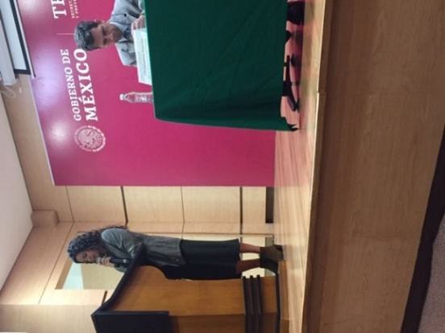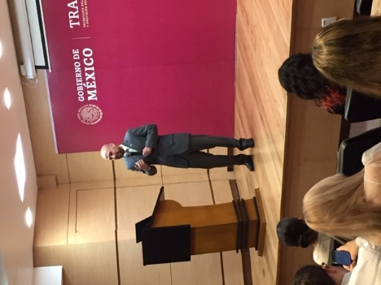

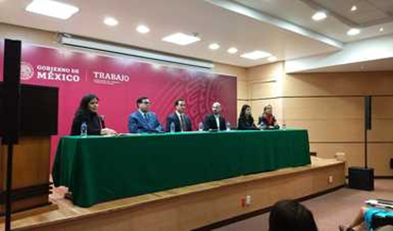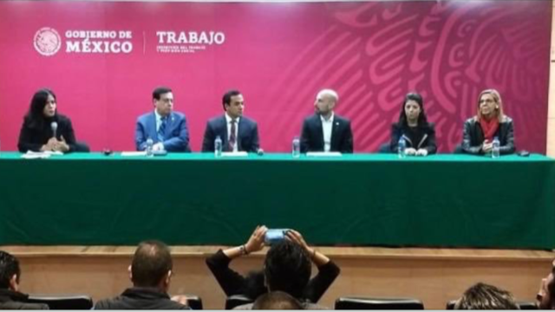

**Foto**

